

**Formato para el backlog**

**Product backlog: Proyecto Diseño Web Clean Up Spaces**

**Elaborado por: Alba Marina Martínez Sánchez**

|  |  |  |  |  |  |  |  |
| --- | --- | --- | --- | --- | --- | --- | --- |
| Identificador (ID) de la Historia | Enunciado de la Historia | Alias | Estado | Dimensión/ Esfuerzo | Interacción (Sprint) | Prioridad | Comentarios |
| 1 | Quiero una página de inicio atractiva que explique los servicios de Clean Up Spaces para comprender rápidamente su oferta. | Inicio Web | No iniciado | Alta | Sprint 1 | Alta | Incluir branding e imágenes llamativas. |
| 2 | Necesito que el sitio sea responsivo para navegar cómodamente desde dispositivos móviles y tablets. | Responsive | No iniciado | Alta | Sprint 2 | Alta | Implementar diseño adaptable (UX). |
| 3 | Quiero que el sitio cargue rápidamente optimizando imágenes y código para mejorar la experiencia de navegación. | Performance | No iniciado | Alta | Sprint 3 | Alta | Minimizar archivos CSS, JS e imágenes. |
| 4 | Que tenga acceso a una sección detallada de servicios con descripciones claras y precios para tomar decisiones informadas. | Servicios | No iniciado | Alta | Sprint 1 | Media Alta | Incluir precios y categorías. |
| 5 | Como administrador, quiero que el sitio esté optimizado para SEO con palabras clave y metadatos, para mejorar su visibilidad en Google. | SEO | No iniciado | Alta | Sprint 3 | Media Alta | Aplicar técnicas de optimización SEO. |
| 6 | Quiero un formulario de contacto funcional que me permita solicitar información de manera sencilla. | Contacto | No iniciado | Media | Sprint 1 | Media | Integrar con email para envío automático. |
| 7 | Que tenga una sección "Sobre nosotros" con misión, visión y valores para conocer mejor la filosofía de la empresa. | Nosotros | No iniciado | Media | Sprint 2 | Baja Media | Destacar valores diferenciales. |
| 8 | Como usuario, quiero que la web tenga integración con redes sociales para seguir novedades y promociones. | Redes | No iniciado | Media | Sprint 3 | Baja Media | Agregar íconos y enlaces a redes sociales. |

**Formato Sprint:**

|  |  |  |  |  |  |  |  |  |  |  |  |  |
| --- | --- | --- | --- | --- | --- | --- | --- | --- | --- | --- | --- | --- |
| Elemento de trabajo pendiente | Puntos de historia | Responsable | Estado | Estimado original | Día 1 | Día 2 | Día 3 | Día 4 | Día 5 | Día 6 | Día 7 | Revisión del Sprint |
| **ID de la historia #1** |  |  |  |  |  |  |  |  |  |  |  |  |
| Diseño de la página de inicio | 8 | UX/UI | No iniciado | 7 días | ✅ | ✅ | ✅ | ✅ | ✅ | ✅ | ✅ | Ajustes |
| Implementación de diseño responsivo | 8 | Frontend | No iniciado | 7 días | ✅ | ✅ | ✅ | ✅ | ✅ | ✅ | ✅ | Ajustes |
| Optimización de tiempos de carga | 5 | Backend | No iniciado | 5 días | ✅ | ✅ | ✅ | ✅ | ✅ |  |  | Ajustes |
| **ID de la historia #2** |  |  |  |  |  |  |  |  |  |  |  |  |
| Desarrollo de la sección de servicios | 8 | Frontend | No iniciado | 7 días | ✅ | ✅ | ✅ | ✅ | ✅ | ✅ | ✅ | Revisión |
| Optimización SEO | 8 | Marketing | No iniciado | 7 días | ✅ | ✅ | ✅ | ✅ | ✅ | ✅ | ✅ | Publicación |
| **ID de la historia #3** |  |  |  |  |  |  |  |  |  |  |  |  |
| Integración del formulario de contacto | 5 | Backend | No iniciado | 5 días | ✅ | ✅ | ✅ | ✅ | ✅ |  |  | Pruebas |
| Creación de la sección "Sobre nosotros" | 5 | UX/UI | No iniciado | 5 días | ✅ | ✅ | ✅ | ✅ | ✅ |  |  | Revisión |
| Integración con redes sociales | 5 | Desarrollo | No iniciado | 5 días | ✅ | ✅ | ✅ | ✅ | ✅ |  |  | Pruebas |
| Total | 52 |  |  | 48 días |  |  |  |  |  |  |  |  |

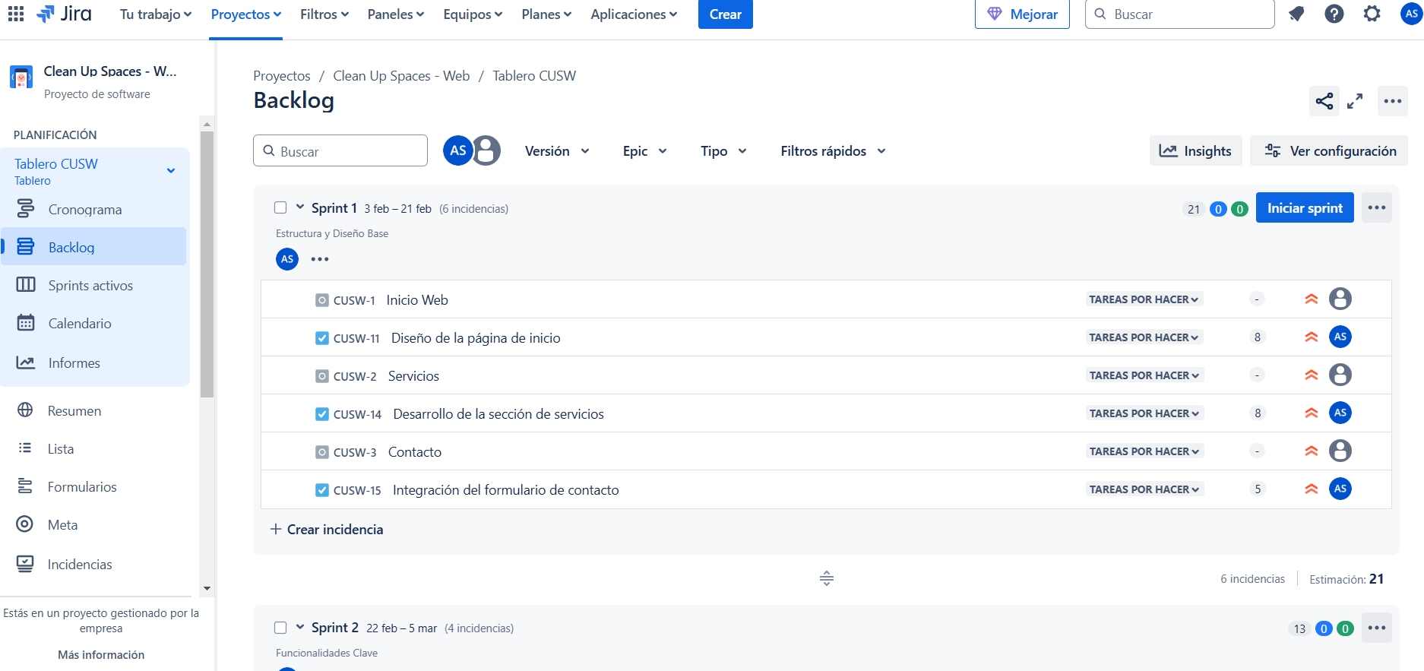

**Comparto el link de JIRA:**

<https://albamarina.atlassian.net/jira/software/c/projects/CUSW/boards/2/backlog?atlOrigin=eyJpIjoiNjUyZDM3N2VjZjIzNDYwZTk1NTNhODY5NTRiYmFlZWMiLCJwIjoiaiJ9>

**Reflexión:**

La planificación y ejecución de los sprints me ayudó a organizar el trabajo de manera clara y enfocada. Usar JIRA y definir bien las tareas me permitió hacer seguimiento y mantener el control del avance. Aun así, hay cosas que puedo mejorar. Es mejor distribuir las pruebas y ajustes a lo largo de los sprints para no dejar todo al final. También necesito gestionar mejor las dependencias y mantener la documentación actualizada en tiempo real para evitar acumulaciones. En general, esta experiencia me dejó aprendizajes valiosos que me van a ayudar a optimizar tiempos y mejorar la calidad en futuros proyectos, como optimizar los tiempos de ejecución, mejorar la gestión de tareas y dependencias, y asegurarme de que la calidad del producto sea consistente desde el principio hasta el final del proyecto.

**Referencias bibliográficas:**

* Schwaber, K., & Sutherland, J. (2020). The Scrum guide: The definitive guide to Scrum: The rules of the game. Scrum.org. https://www.scrum.org/resources/scrum-guide
* Atlassian. (2023). JIRA software documentation. Atlassian. https://www.atlassian.com/software/jira/guides
* Cohn, M. (2005). Agile estimating and planning. Prentice Hall.
* Sutherland, J. (2014). Scrum: The art of doing twice the work in half the time. Crown Business.
* Poppendieck, M., & Poppendieck, T. (2003). Lean software development: An agile toolkit. Addison-Wesley.